Figur fremlæggelse – runde i 1.m 2024
Alberte og Amalia

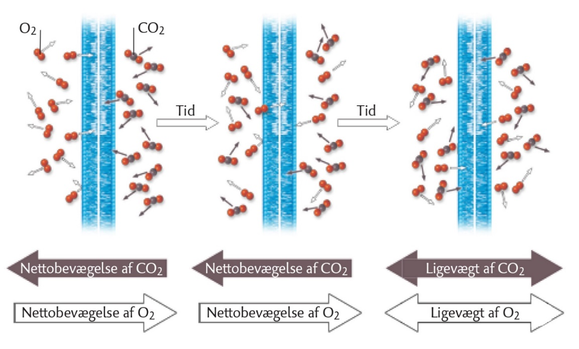
Begreber: Diffusion, små molekyler, Cellemembran, transport over cellemembranen, passiv transport.

Anton og Bhavana
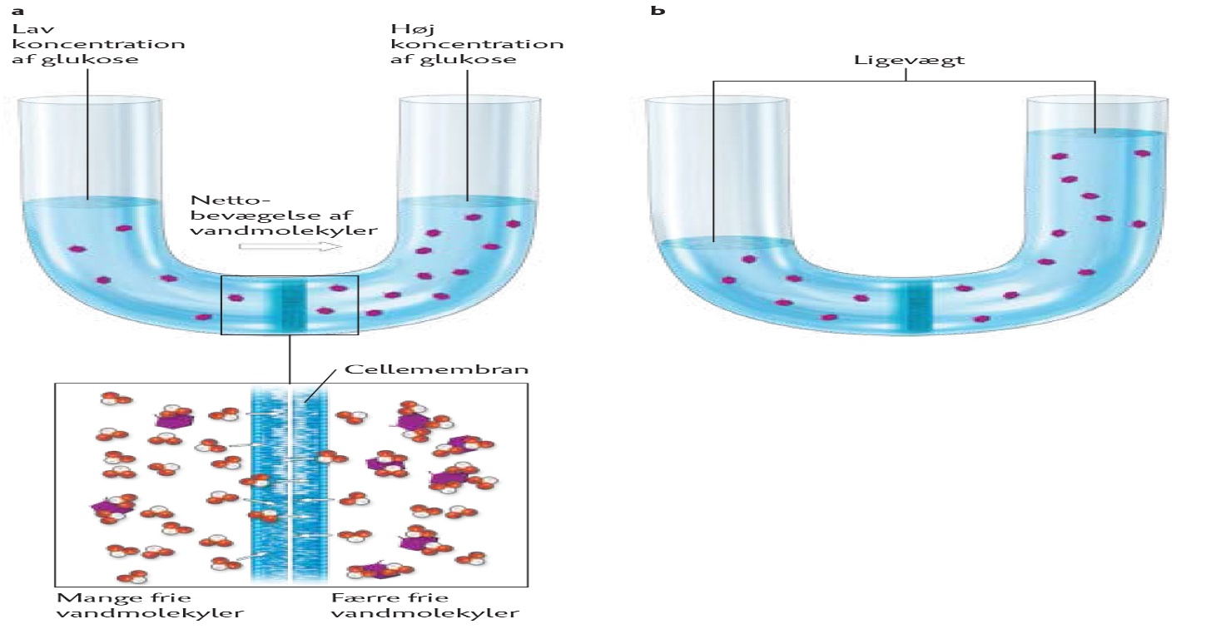
Begreber: Osmose, transport over cellemembranen, vand, sukker/salt

Caroline H. M og Elisabeth
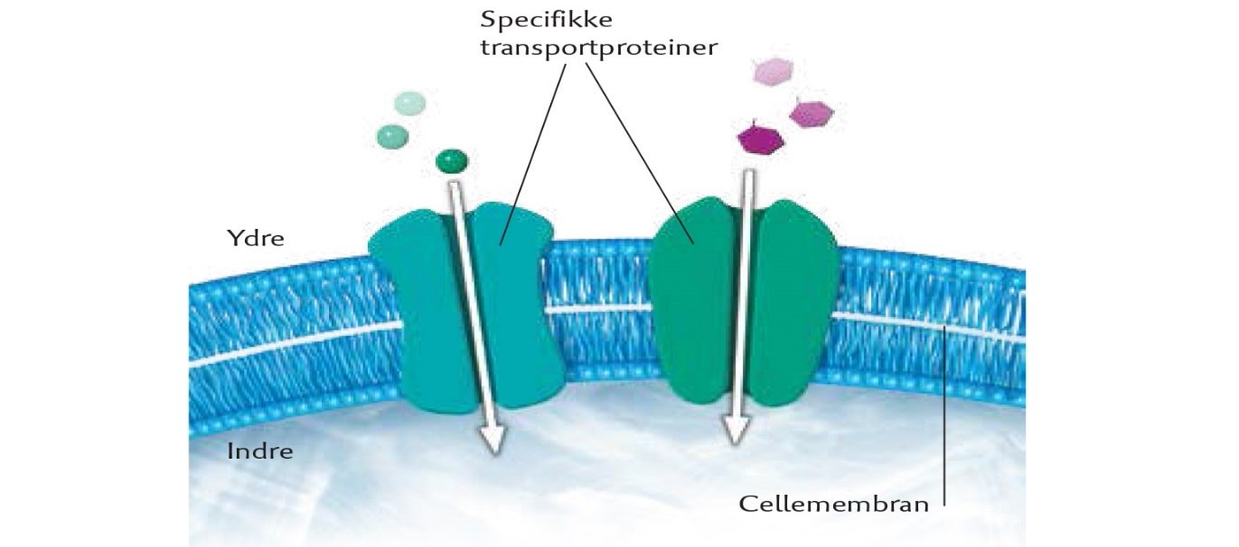
Begreber: Cellemembran, Hydrofob, hydrofil, kanaler, transport over cellemembranen
Caroline A. og Duha
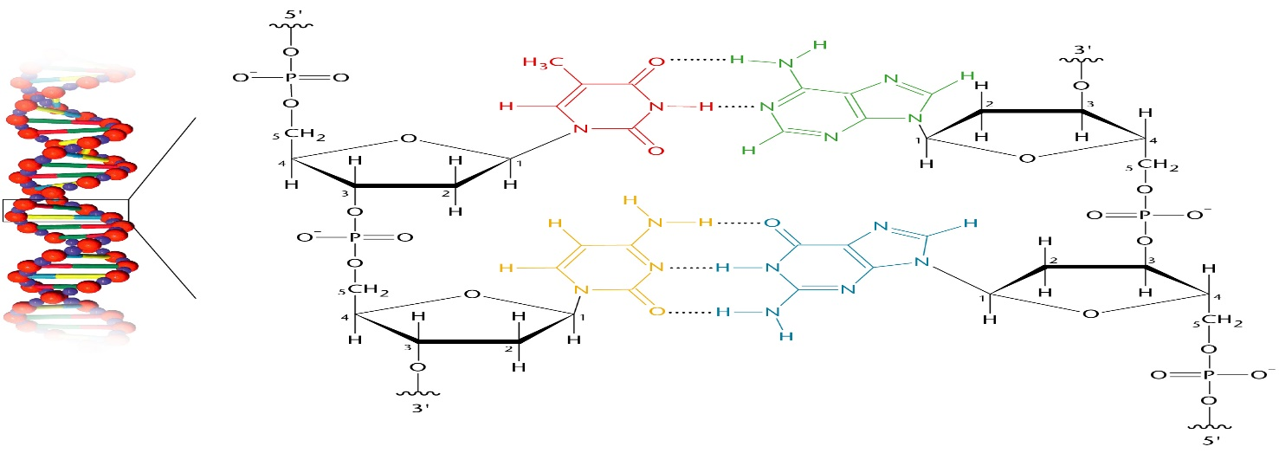
Begreber: DNA, opbygning, baser, nucleotider, deoxyribose, phosphatgruppe, DNA i cellen, DNAs funktion, kromosom

Anna og Emily

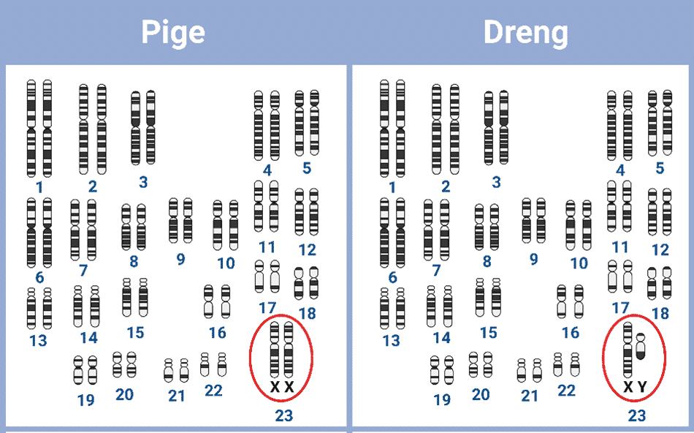
Begreber: DNA, kromosomer, autosomale kromosomer, kønskromosomer, gener, Karyotype, haploid og diploid,

Jeppe og Gustav
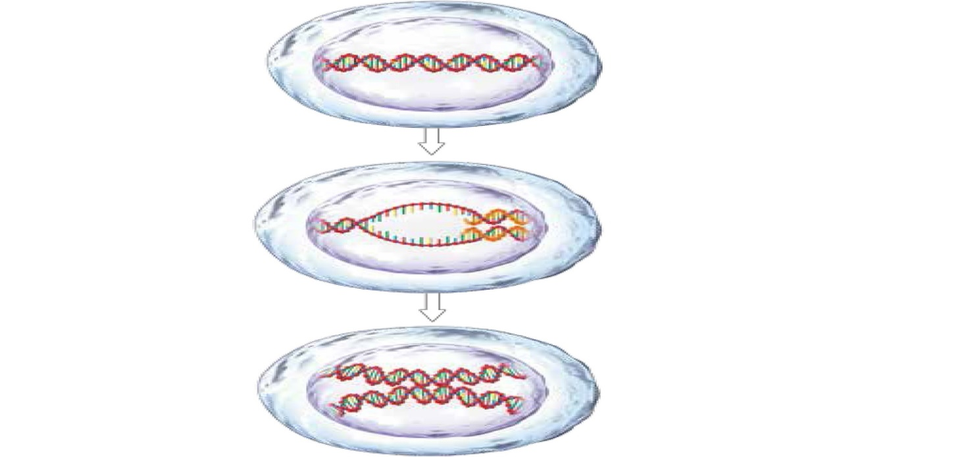
Begreber: DNA, opbygning, funktion, enzymer, replikation, celledeling

Julia og Anders
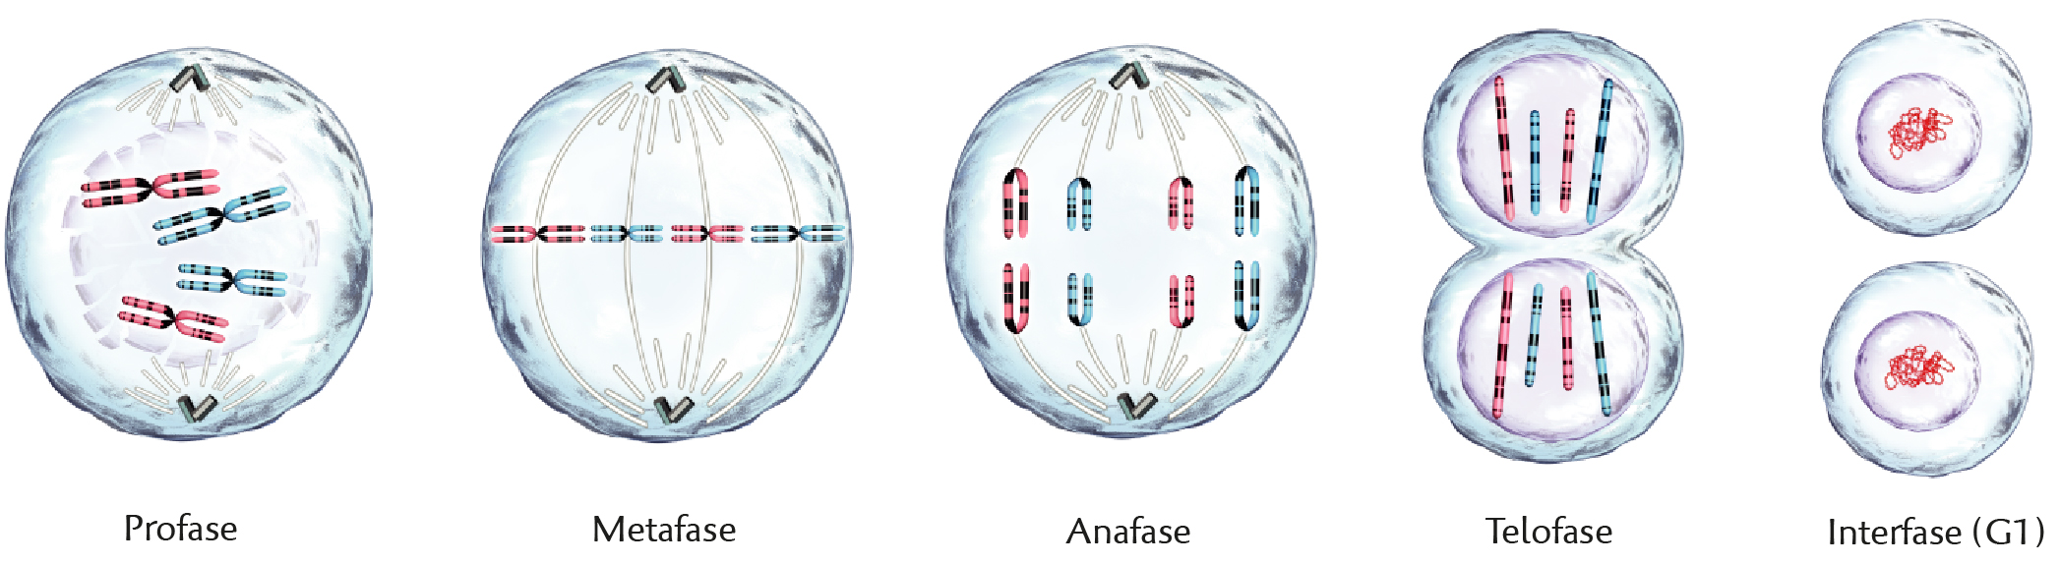
Begreber: Mitose, kromosomer, gener, 4 faser, centrioler, centromerer, DNA, tentråde

Karla og Karl Emil
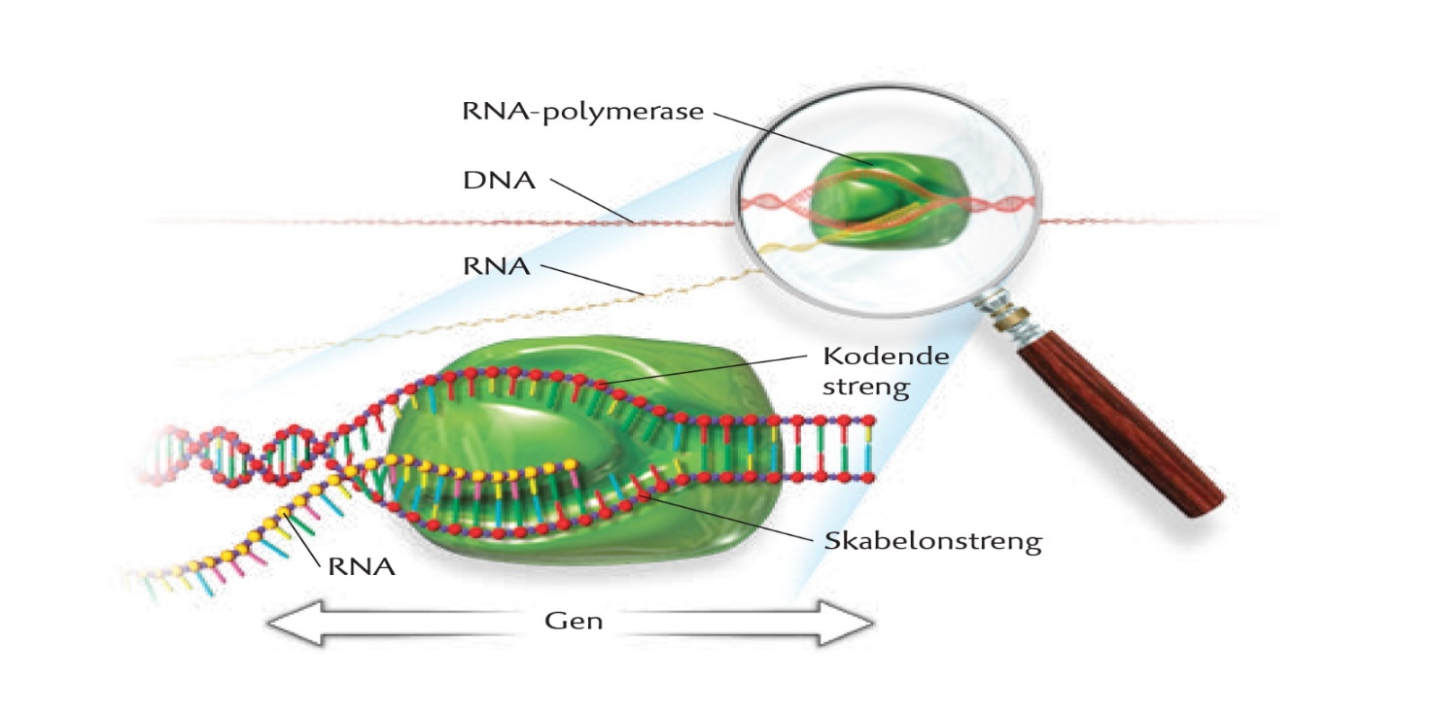
Begreber: Transkription, proteinsyntesen, skabelonstrengen, DNA, kodende streng, mRNA, gen,RNA-polymerase

Maja og Madiken

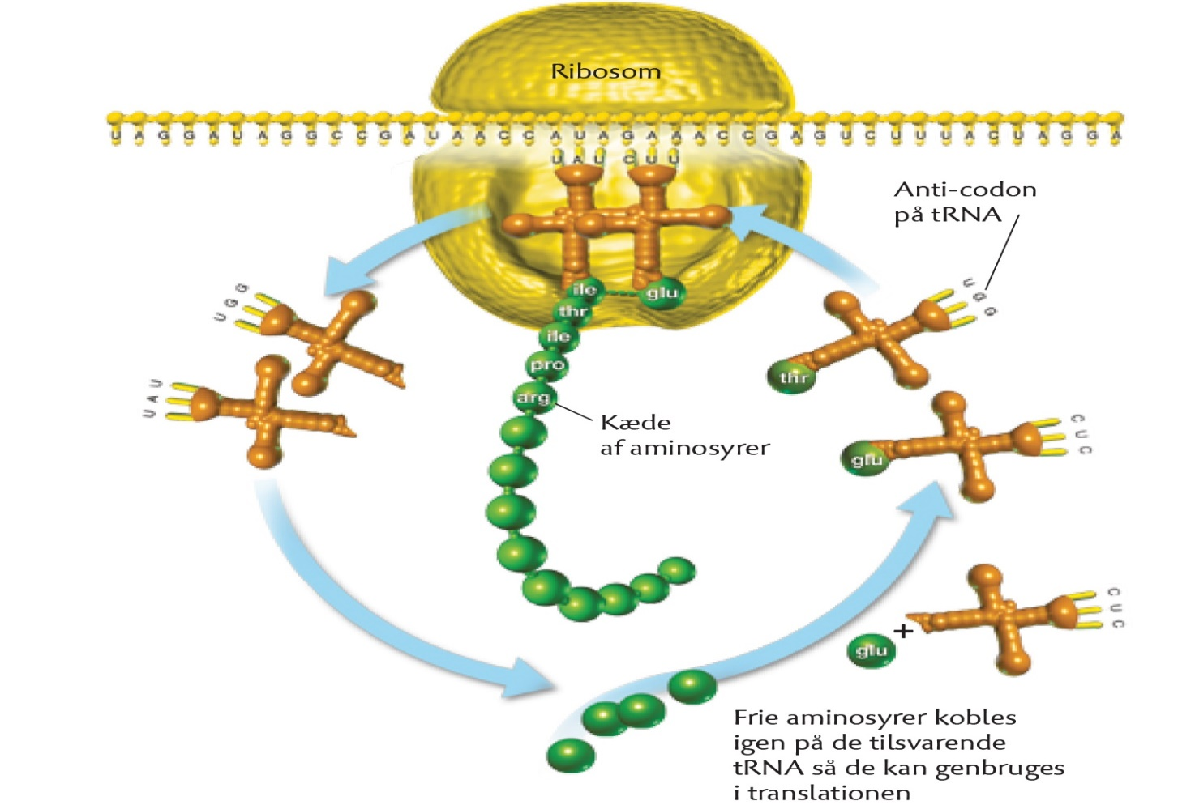
Begreber: Proteinsyntesen, translation, tRNA- aminosyrer, ribosomer, ER, anticodon, codon, frie aminosyrer

Mikkel og Nicole

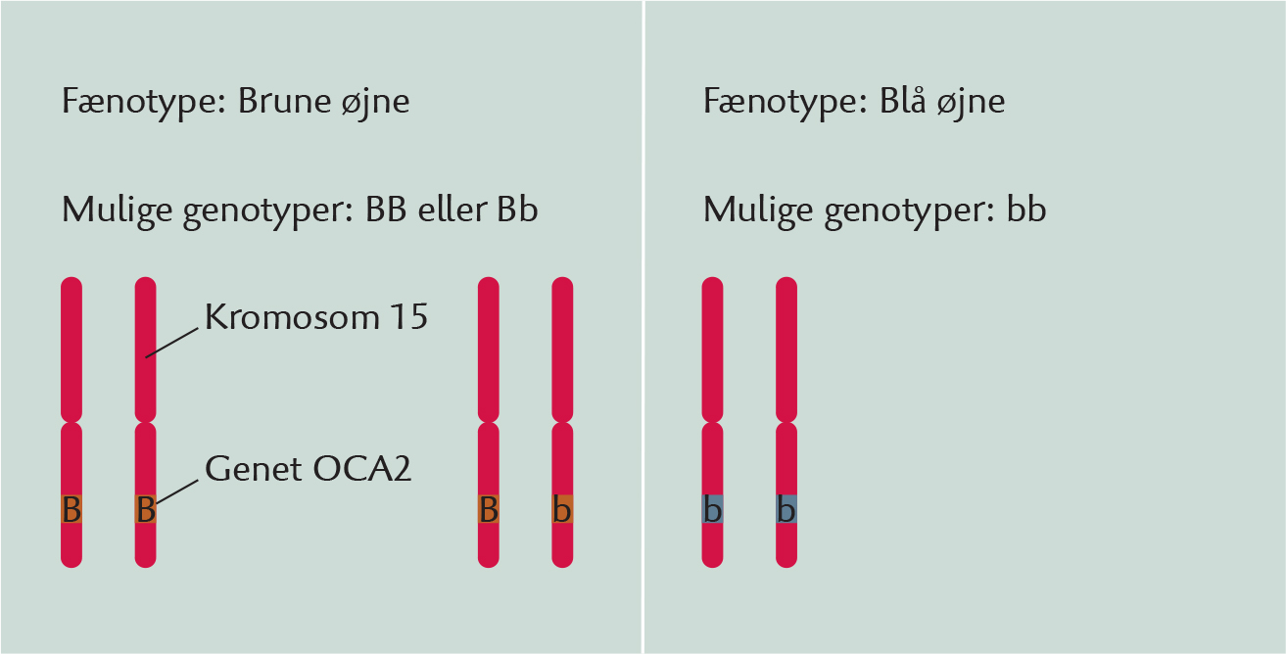
Begreber: Kromosom, allel, gen, genotype, fænotype, dominant, ressesiv

Simone og Marius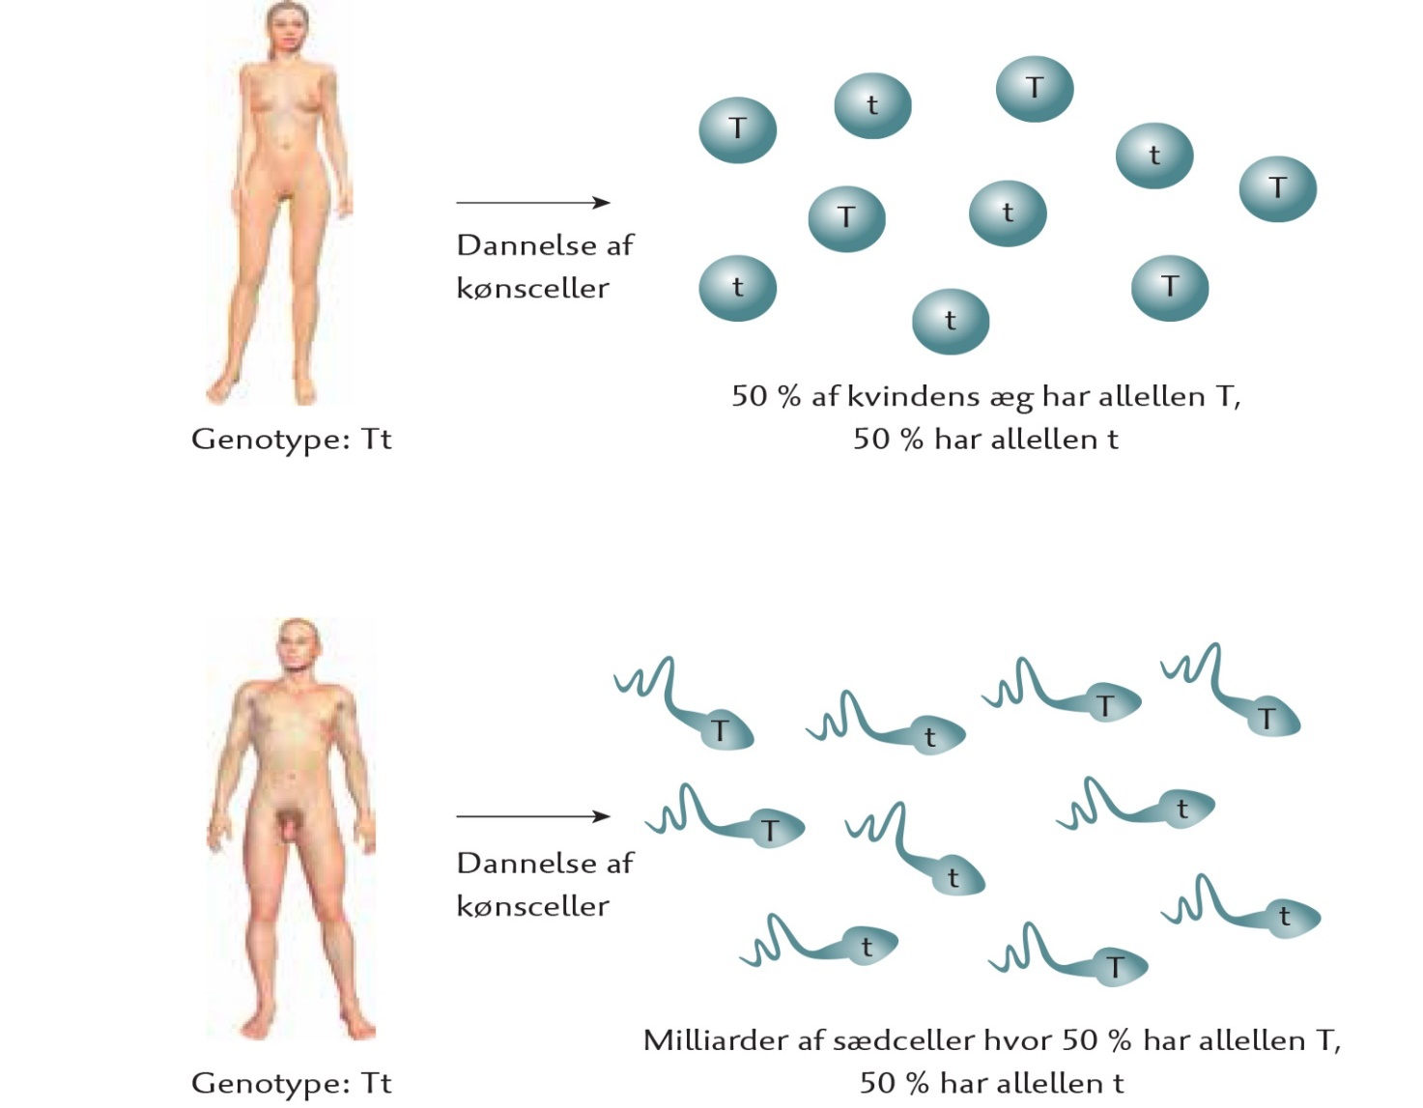

Begreber: Genotype, Fænotype, gen, allel, ressesiv, dominant, sædceller, ægceller, kønsceller, DNA,

Sofie J. og Simon

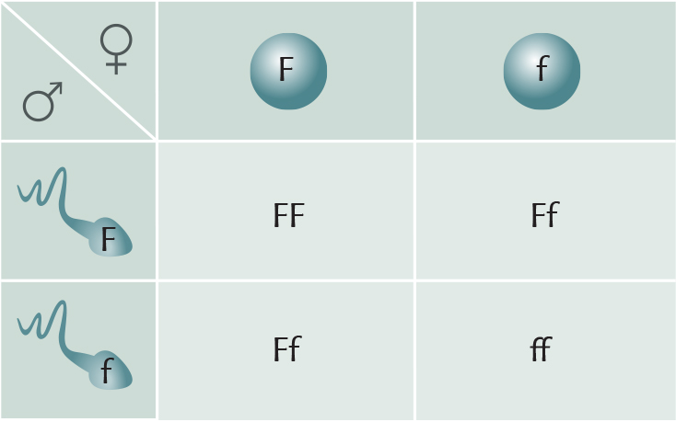
Begreber: gen, allel, fænotype, genotype, dominant, ressesiv, sædceller, ægceller, kønsceller, krydsningsskema, udspaltningsforhold, sandsynligheder

Villads og Theodor

Begreber:
Kønsbunden nedarvning, allel og gen og krydsningsskema, genotype, fænotype, sandsynlighed for genotype, DNA, kromosom, stamtræ, dominant, ressesiv, kønskromosomer,
Fyan og Sofie B.
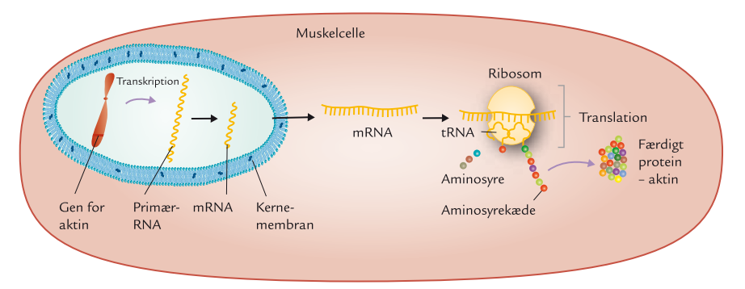Begreber: Det centrale dogme, transkription, translation, gen, DNA, mRNA, protein, aminosyre

Sofia og Tilde
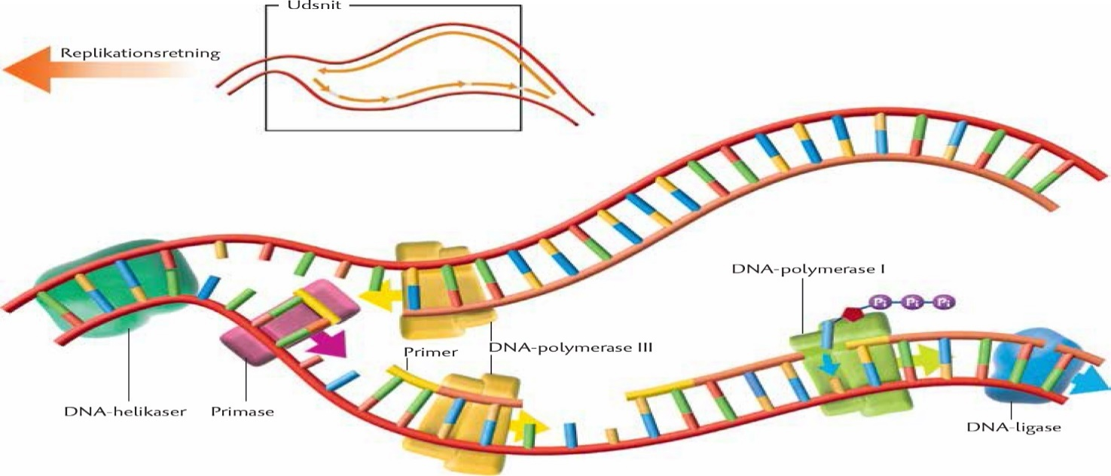

Begreber: replikationen, DNA, enzymer, baseparringsprincippet, nucleotider,

